新 书 推 荐

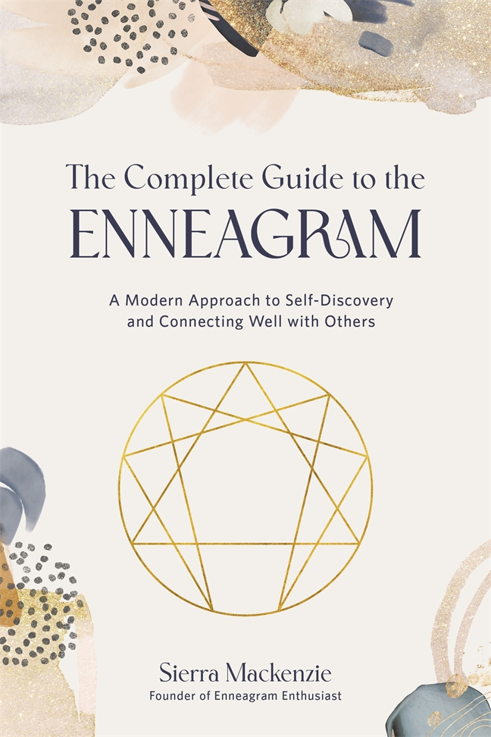
中文书名：《九型人格的完整指南：自我发现和与他人良好联系的现代方法》
英文书名：THE COMPLETE GUIDE TO THE ENNEAGRAM: A Modern Approach to Self-Discovery and Connecting Well with Others
作 者：Sierra Mackenzie
出 版 社：St. Martin’s Press
代理公司：ANA/Connie
出版时间：2022年6月
代理地区：中国大陆、台湾
页 数：304页
审读资料：电子稿
类 型：励志

内容简介：

这篇关于九型人格的深入指南将帮助读者释放他们成长、成功和自我发现的潜力，同时也帮助他们更全面地了解生活中的其他人格类型

和九型人格专家、Instagram账号@enneagram热衷者的创始人塞拉·麦肯齐一起过更充实的生活，发挥你的最大潜力。通过强调家庭、爱情、工作和娱乐生活，塞拉以新鲜和现代的眼光看待九种人格类型，揭示你的类型如何在你的日常生活中表现出来，以及如何理解你周围其他人的类型。

开始你的旅程，先用塞拉的十分钟小测验来确定你个人的九型人格，然后再用全面的章节来深入研究这九种人格类型。现实生活中的例子和塞拉宝贵经验的见解超越了基础，为您提供了关于每种类型的需求、恐惧和核心动机的独特视角。对于那些刚刚开始他们的旅程的人来说，这本书有趣且容易阅读，并为九型人格专家包装了原创见解，这本书将帮助读者发现新的方法来培养他们的成长，并在生活的各个方面发展更充实的关系。

开始你的个人旅程，通过这本宝贵的书唤醒对你和你生活中的人的更深理解。

作者简介：

塞拉·麦肯齐（Sierra Mackenzie）是一名作家，也是九型人格爱好者的创始人。她目前居住在澳大利亚悉尼。

媒体评价：

“《九型人格的完整指南》对初学者和狂热爱好者来说都是一个很好的资源。塞拉用她实用的描述和每一种九型人格的真实例子让我感觉完全被看到和理解。这本书会让你成为最真实、最诚实的自己。”
——阿什顿·惠特莫耶-奥伯（Ashton Whitmoyer-Ober），《使九型人格简单化》和《人际关系的九型人格》的作者

“《九型人格的完整指南》分享了对每一种类型的深刻和移情的看法。故事和实际的结合让我标记了重点，并做了笔记。”
—— 裘尔·哈格罗夫（Kate Mosse）enneaPAGES™九型人格规划师的创建者

谢谢您的阅读！
请将回馈信息发至：萧涵糠(Connie Xiao)
安德鲁﹒纳伯格联合国际有限公司北京代表处
北京市海淀区中关村大街甲59号中国人民大学文化大厦1705室, 邮编：100872
电话：010-82449325
传真：010-82504200
Email: Connie@nurnberg.com.cn
网址：www.nurnberg.com.cn
微博：http://weibo.com/nurnberg
豆瓣小站：http://site.douban.com/110577/
微信订阅号：ANABJ2002


